TÀI LIỆU HƯỚNG DẪN SỬ DỤNG

PHẦN MỀM QUẢN LÝ NGUỒN GỐC XUẤT XỨ - CHỐNG HÀNG GIẢ

PHÂN HỆ: KHÁCH HÀNG

VERSION 1.0
Bắc Giang 07/2020

MỤC LỤC

Danh sách hình ảnh 3
1. Đăng ký khách hàng 4
2. Truy cập trang khách hàng 5
3. Quản lý tài khoản khách hàng 6
4. Quản lý đơn hàng 7
5. Thêm hàng vào giỏ hàng 8
6. Quản lý giỏ hàng 9
7. Bình chọn doanh nghiệp 10
8. Đánh giá sản phẩm 11

Danh sách hình ảnh

Hình ảnh 1: Trang portal 4
Hình ảnh 2: Trang portal đăng ký khách hàng 4
Hình ảnh 3: Form thông tin đăng ký khách hàng 5
Hình ảnh 4: Màn hình đăng nhập 5
Hình ảnh 5: Giao diện trang khách hàng 6
Hình ảnh 6: Hình ảnh quản lý tài khoản khách hàng 6
Hình ảnh 7: Hình ảnh cập nhật thông tin cá nhân khách hàng 7
Hình ảnh 8: Hình ảnh thay đổi mật khẩu 7
Hình ảnh 9: Giao diện đơn hàng của khách hàng 7
Hình ảnh 10: Giao diện sửa địa chỉ người mua hàng 8
Hình ảnh 11: Giao diện danh mục sản phẩm 8
Hình ảnh 12: Giao diện sản phẩm 9
Hình ảnh 13: Giao diện danh sách đăng ký tem 9
Hình ảnh 14: Giao diện thông tin đặt hàng 10
Hình ảnh 15: Giao diện trang bình chọn 10
Hình ảnh 16: Giao diện tham gia bình chọn 11
Hình ảnh 17: Giao diện khi người dùng đã tham gia bình chọn 11
Hình ảnh 18: Giao diện đánh giá chất lượng sản phẩm 12

- Đăng ký khách hàng
Truy cập trang portal. Địa chỉ: /portal
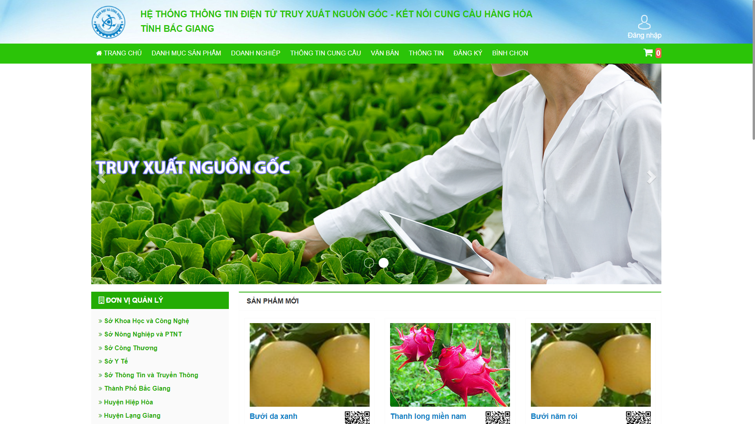
Hình ảnh 1: Trang portal

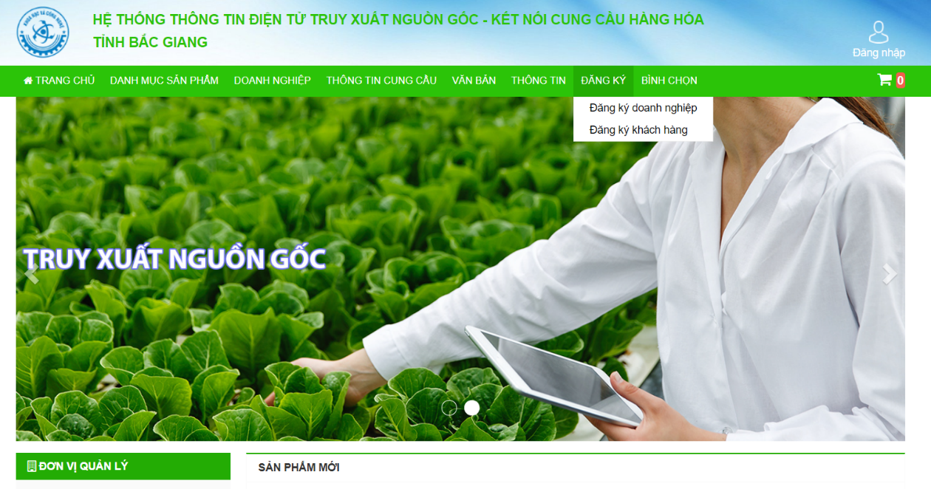
Hình ảnh 2: Trang portal đăng ký khách hàng

- Bước 1: Chọn chức năng đăng ký
- Bước 2: Chọn đăng ký khách hàng
- Bước 3: Điền đầy đủ thông tin khách hàng
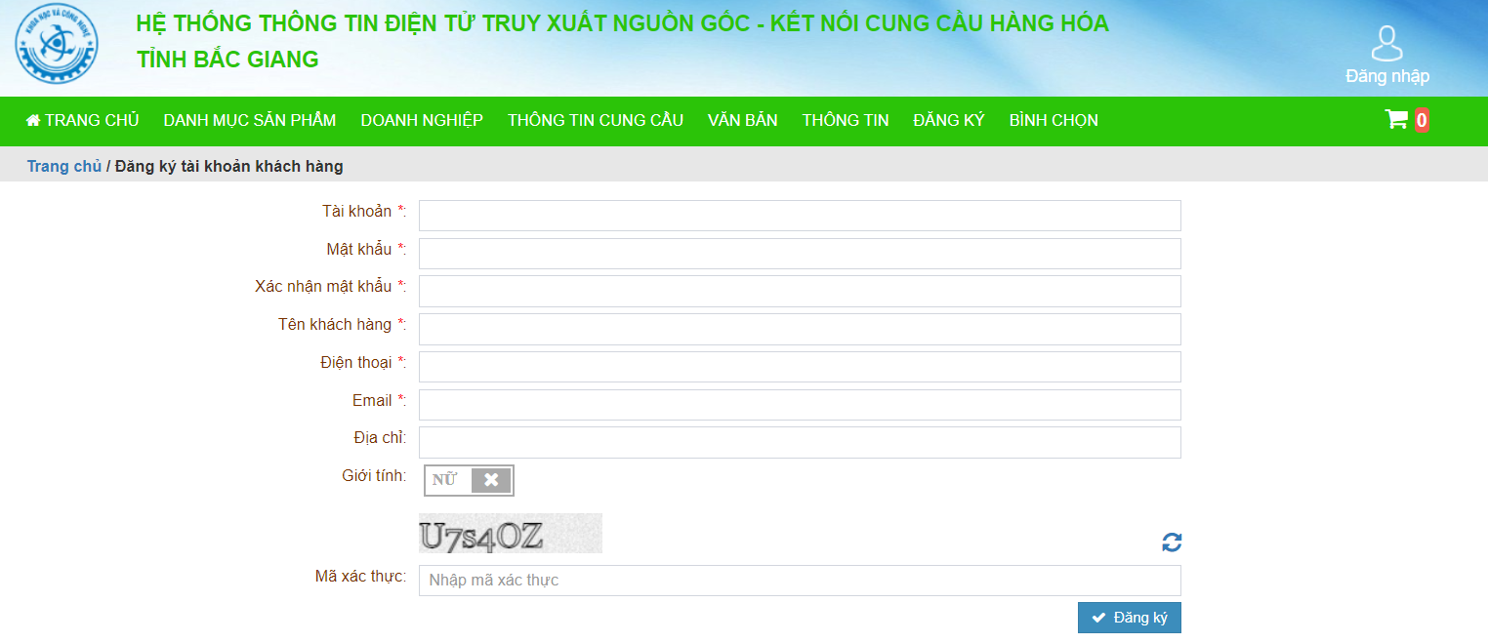
Hình ảnh 3: Form thông tin đăng ký khách hàng

- Bước 4: Nhập mã xác thực, click nút Đăng ký
- Sau khi đã đăng ký thành công, giao diện trang trở về màn hình đăng nhập.

- Truy cập trang khách hàng
Truy cập trang quản lý. Địa chỉ: /portal/login
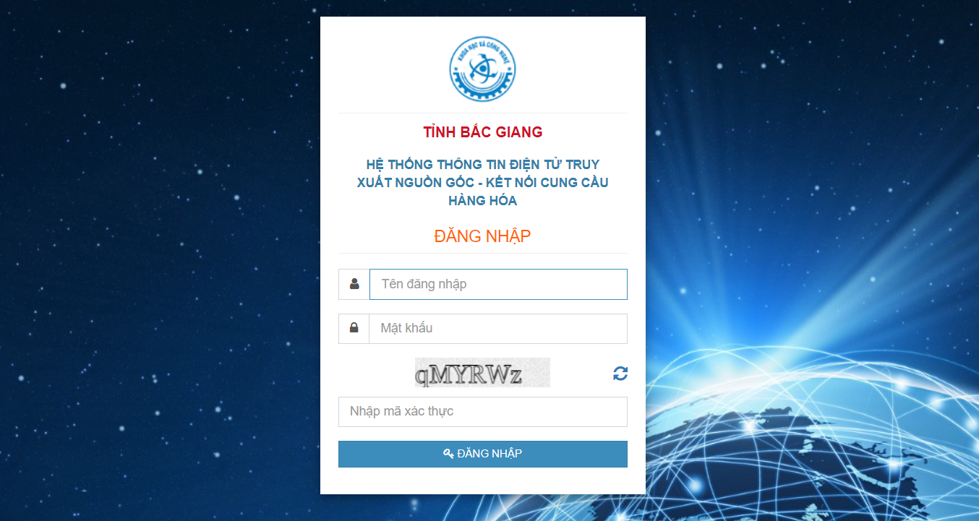
Hình ảnh 4: Màn hình đăng nhập

- Bước 1: Nhập tài khoản, mật khẩu của tài khoản khách hàng đã tạo
- Bước 2: Nhập mã xác thực. Bấm nút “Đăng nhập” để truy cập trang chủ
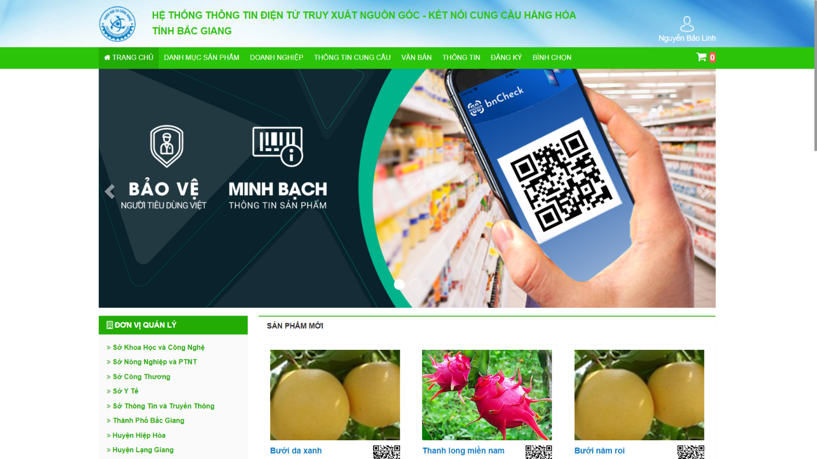
Hình ảnh 5: Giao diện trang khách hàng

- Quản lý tài khoản khách hàng
Click vào tên khách hàng ở góc bên trái màn hình
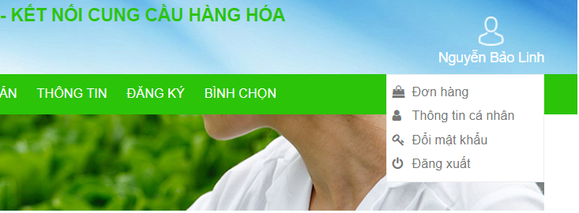
Hình ảnh 6: Hình ảnh quản lý tài khoản khách hàng

- Cập nhật thông tin cá nhận: Click nút để cập nhật thông tin cá nhân. Thay đổi thông tin muốn thay đổi và chọn cập nhật.
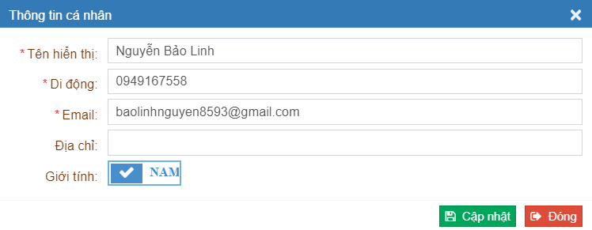
Hình ảnh 7: Hình ảnh cập nhật thông tin cá nhân khách hàng

- Đổi mật khẩu: Click nút 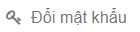 để đổi mật khẩu
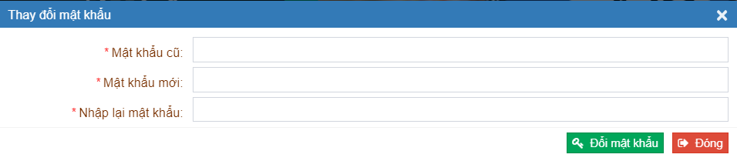
Hình ảnh 8: Hình ảnh thay đổi mật khẩu

- Đăng xuất tài khoản: Click nút để đăng xuất.

- Quản lý đơn hàng
Click vào tên khách hàng ở góc bên trái màn hình. Click vào nút 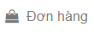 để vào trang quản lý đơn hàng của khách hàng
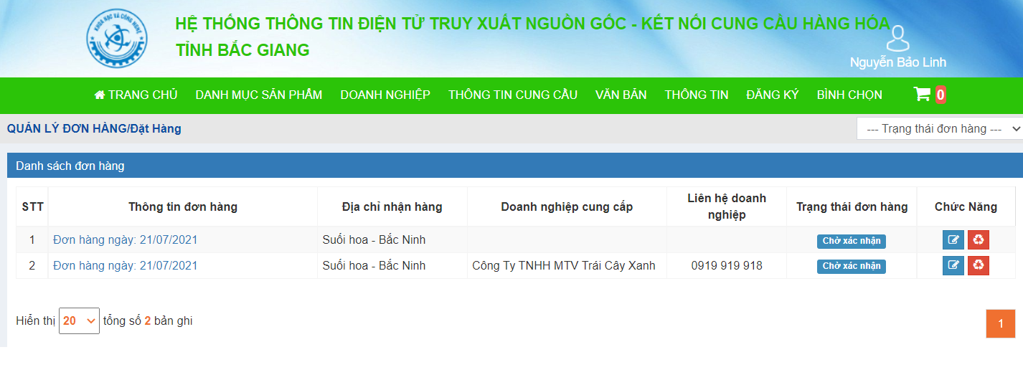
Hình ảnh 9: Giao diện đơn hàng của khách hàng
- Sửa thông tin đơn hàng: click nút 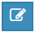 để sửa thông tin người mua hàng
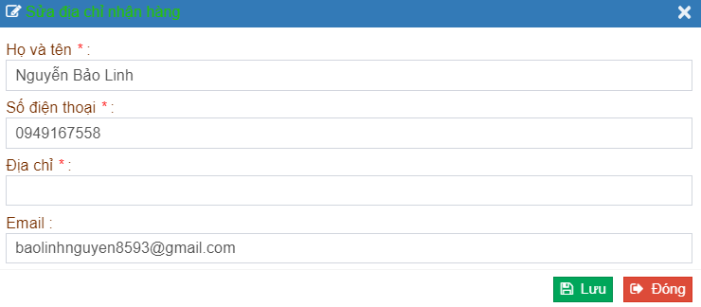
Hình ảnh 10: Giao diện sửa địa chỉ người mua hàng
- Xóa đơn hàng: click nút 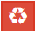 để xóa đơn hàng. Chọn nút 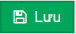 để xác nhận xóa đơn hàng

- Thêm hàng vào giỏ hàng
Truy cập vào menu Danh mục sản phẩm – Chọn danh mục sản phẩm muốn mua – Chọn sản phẩm muốn mua.
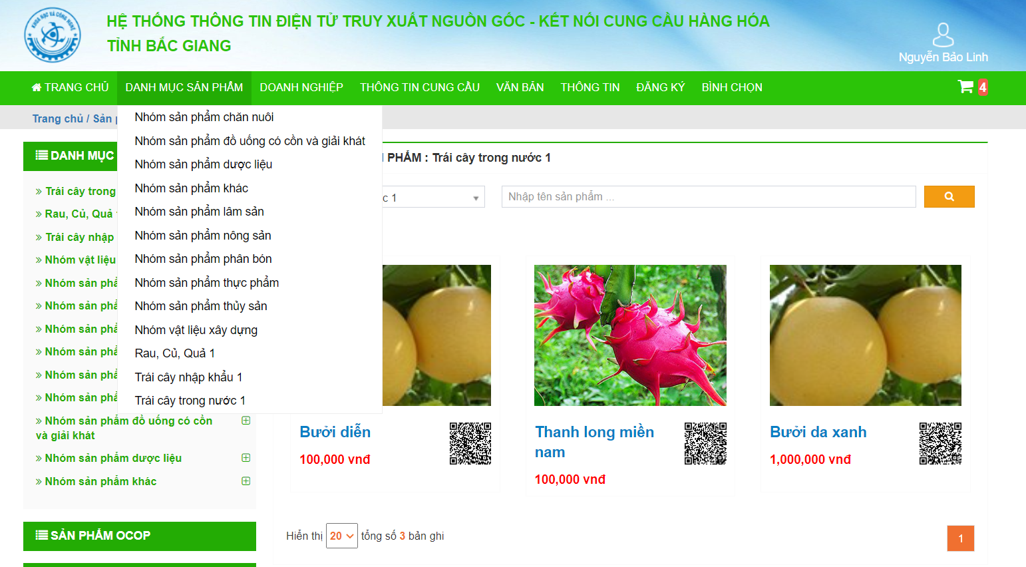
Hình ảnh 11: Giao diện danh mục sản phẩm
- Cho sản phẩm vào giỏ hàng: click vào nút để thêm sản phẩm muốn mua vào giỏ hàng. Sau khi thêm, icon giỏ hàng sẽ được tăng số lượng 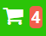
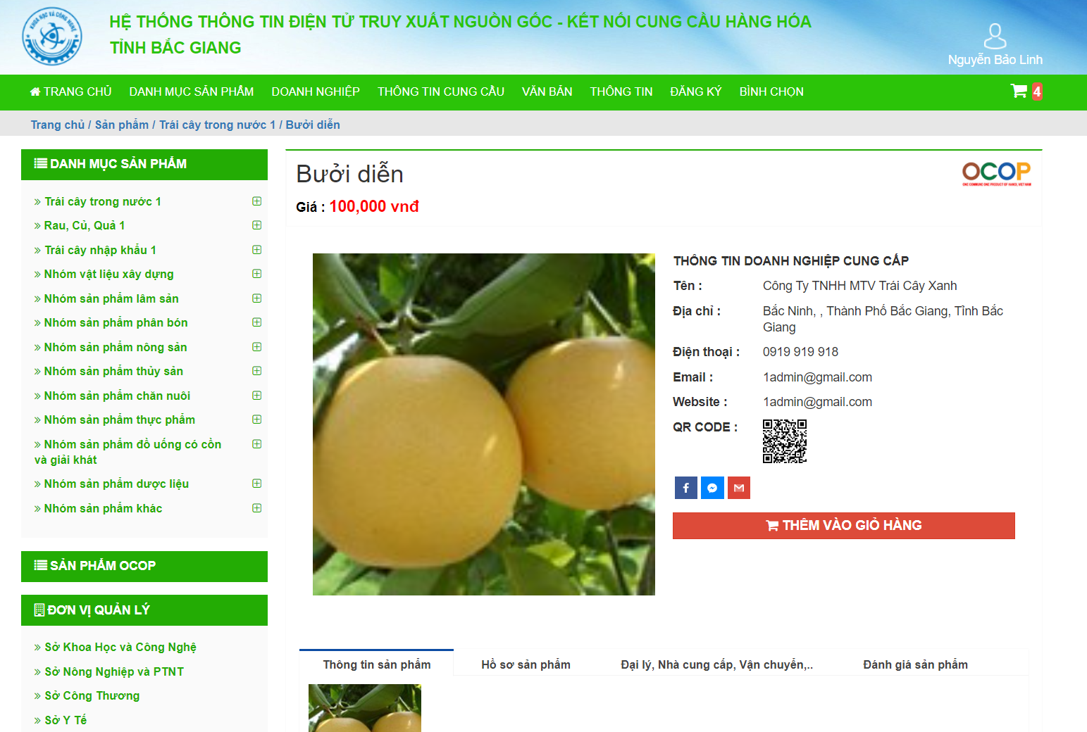
Hình ảnh 12: Giao diện sản phẩm

Quản lý giỏ hàng
- Truy cập menu: giỏ hàng
- Chức năng: Sửa số lượng, xóa sản phẩm trong giỏ hàng, đặt hàng thanh toán.
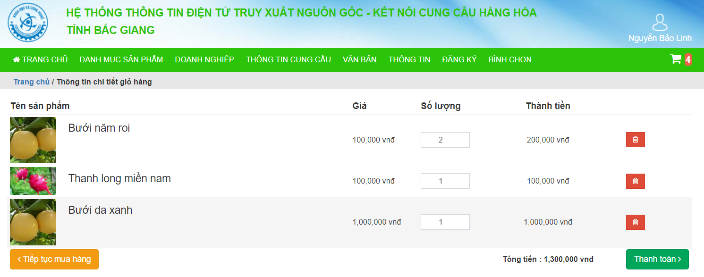
Hình ảnh 13: Giao diện danh sách đăng ký tem
- Sửa số lượng sản phẩm: Thay đổi số trong cột số lượng sản phẩm/
- Xóa sản phẩm: click nút để xóa sản phẩm trong giỏ hàng. Sau đó click để xác nhận xóa sản phẩm
- Thanh toán: click nút 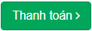 để tiến hành đặt hàng, giao diện sẽ hiển thị form để điền thông tin của khách hàng. Khách hàng điền thông tin, click để xác nhận đặt hàng với doanh nghiệp.
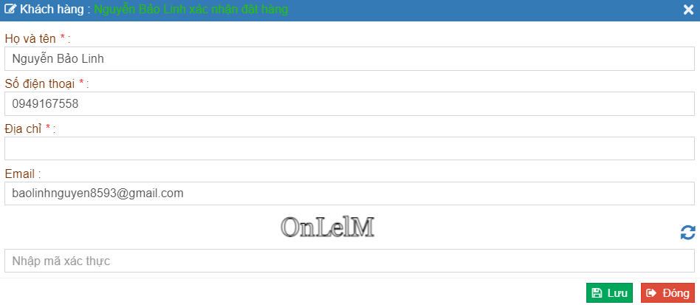
Hình ảnh 14: Giao diện thông tin đặt hàng

- Bình chọn doanh nghiệp
- Truy cập menu: Bình chọn – Chọn cuộc bình chọn muốn tham gia (Chú ý: Điều kiện bắt buộc tham gia bình chọn là phải đăng nhập)
- Chức năng: Bình chọn doanh nghiệp
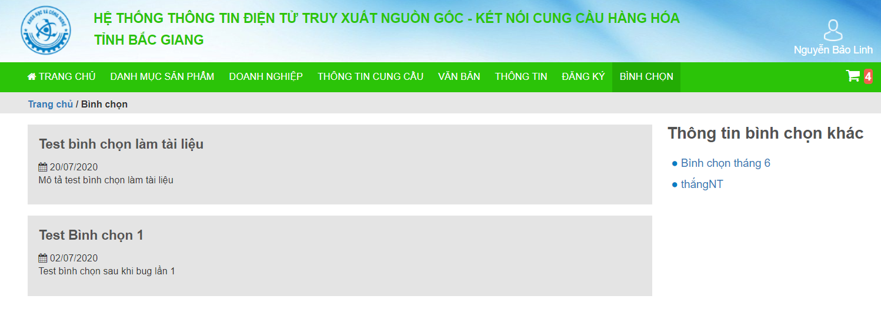
Hình ảnh 15: Giao diện trang bình chọn
- Sau khi chọn cuộc bình chọn muốn tham gia, giao diện như hình bên dưới. Tích chọn doanh nghiệp và click 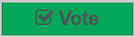 để xác nhận bình chọn
Hình ảnh 16: Giao diện tham gia bình chọn

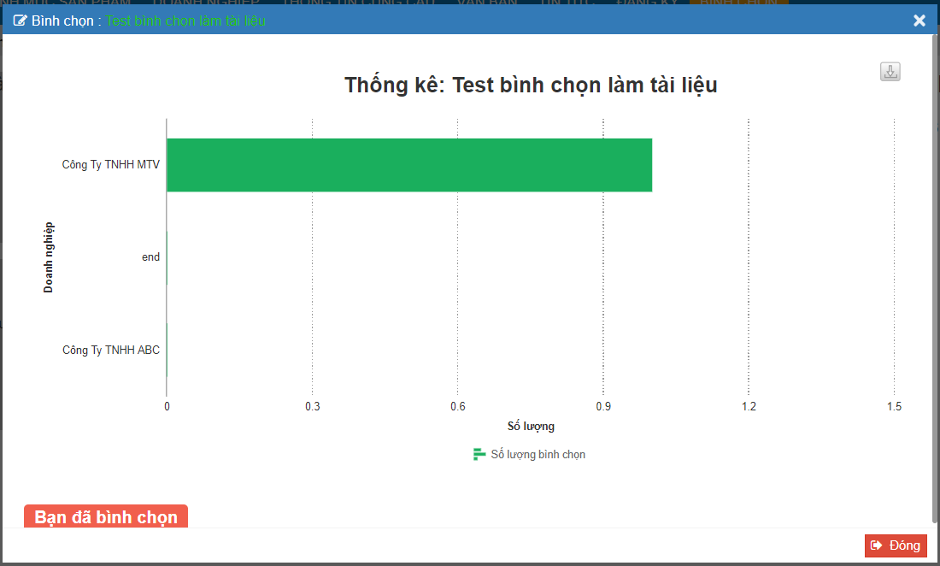
Hình ảnh 17: Giao diện khi người dùng đã tham gia bình chọn

- Đánh giá sản phẩm
- Truy cập vào sản phẩm - chọn tab Đánh giá sản phẩm.
- Chức năng: để khách hàng đánh giá chất lượng sản phẩm và nhu cầu thị trường của sản phẩm
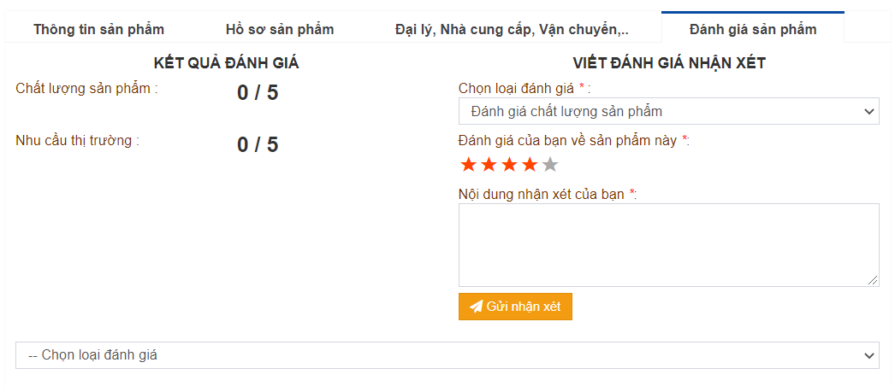
Hình ảnh 18: Giao diện đánh giá chất lượng sản phẩm
- Chọn loại đánh giá. Click vào biểu tượng để cho điểm trên thang điểm 5. Viết nội dung nhận xét và nhấn 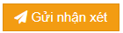 để gửi đánh giá lên hệ thống.

